电子领域的全新互联网交流活动：
伍尔特电子即将与德州仪器共同举办 INNOposium 2017论坛，为决策者呈现一种新的活动概念

2016年12月8日

INNOposium 2016回顾
最近几年，电子行业的研发渠道采用了哪些革新？电子行业的决策者必须对新技术保持怎样的开放态度？最重要的是：在此联系中“智能工厂”充当了什么角色？上述及许多类似的问题都被列入了今年二月在德国慕尼黑安联体育场举行的首届“创新研讨会”的议程中，来自德国多家电子公司的 50 多位经理出席了此次活动。

这类活动在此之前从未举办过。“我们的原则思想是，举办一场能够让与会者在轻松的氛围中自由讨论以及相互交流合作机会与理念的活动，”伍尔特电子首席执行官 Thomas Schrott 在该活动成功开幕后说道。德州仪器中欧南部地区销售总监 Marian Kost 也强调了 INNOposium 论坛的这一交流互动特性：“任何希望与高科技产业的趋势与发展步伐保持一致的人都需要建立紧密交织的人际网络与稳健顺畅的合作伙伴关系。”

“迅捷工厂”与“人本机器人”
开幕式上的讨论内容和谈话要点的灵感来自于两场激动人心而又截然不同的演讲，这两场演讲都围绕所谓的“智能工厂”。与会者通过这些演讲了解到使智能工厂概念得以推动和实现的各种途径。阿迪达斯公司技术创新副总裁 Gerd Manz 提出了“迅捷工厂”概念，这是一种可以使技术创新更加迅速地转变成消费品的设施。一个全面描绘了智能工厂特性的全新业务领域是“人本机器人”(Human-Centered Robotics) 领域。KBee AG 公司首席执行官兼汉诺威莱布尼兹大学控制工程研究所所长 Sami Haddadin 教授对这一领域的迅猛发展进行了详细阐述，此领域被视为实现智能工厂概念的主要驱动因素。

INNOposium 2016 论坛在慕尼黑安联体育场举行，这个场地不仅让与会者从技术层面对这个著名的体育场馆进行参观，同时也是讨论其他主题的理想场所。

关于INNOposium 2017
这一为电子行业度身定制的全新研讨会已经奠定了扎实的基础。INNOposium 2017 论坛的相关事宜近期将在www.innoposium.de 上公布，此网站提供关于各项活动的所有信息以及 INNOposium 博客上的最新文章。

如需了解更多信息，请访问 www.we-online.com

可使用图片
以下图片可自网上下载可打印格式: http://www.htcm.de/kk/wuerth
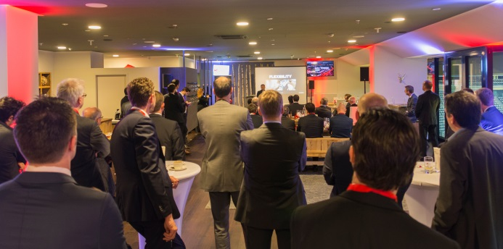

照片提供: Würth Elektronik eiSos
举办首届创新研讨会的绝佳场所：德国慕尼黑安联体育场

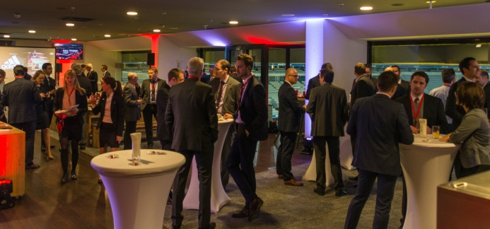

照片提供: Würth Elektronik eiSos
INNOposium 会议期间展开了引人入胜的讨论

伍尔特电子集团有限公司简介：
伍尔特电子集团有限公司（Würth Elektronik eiSos GmbH & Co. KG）为电子行业提供电子和机电元件，隶属全球领先紧固件制造商伍尔特集团（Würth Group)。公司业务遍及全球50多个国家，拥有6100名员工，并在2015年创造出约4.75亿欧元的销售额。其在亚洲，欧洲和北美的生产基地确保满足在全球日益增长的客户群。

伍尔特电子是首屈一指的被动元件生产商，拥有宽泛的产品线，包括 EMC元件，电感器，变压器，高频元件，压敏电阻器，电容器，电源模块，LED，连接器，电源元件，开关, 装配技术和保险丝座。

伍尔特电子： 高出您的期望！

Würth Elektronik: more than you expect!

